RÈGLEMENT du 1er CHALLENGE EN LIGNE DE DOG DANCING SPÉCIAL JEUNES de la CNEAC

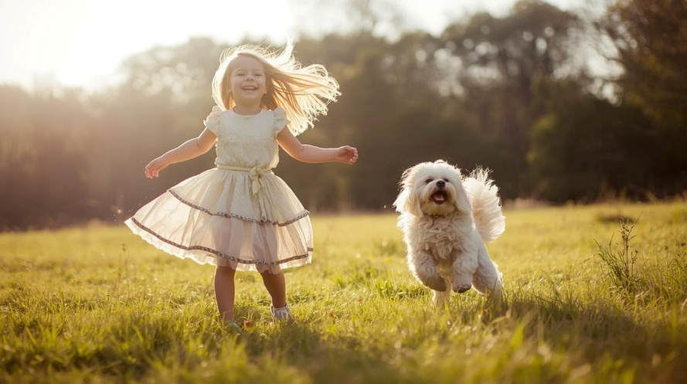

Le groupe de travail Dog Dancing de la CNEAC organise son premier challenge en ligne spécial jeunes sous forme de vidéos du 15 février au 15 avril 2026.
1 - Modalités d’inscription au challenge :
Le conducteur doit avoir moins de 18 ans au 31 décembre 2026.
Tous les chiens, à partir de l’âge de 12 mois, sont admis à ce challenge sauf les chiens catégorisés.
Remplir la “fiche d’inscription et autorisation parentale” via le document ci-joint et l’envoyer par mail au GT DD dogdancing-gt@sportscanins.fr
Les vidéos doivent être envoyées par mail au GT DD dogdancing-gt@sportscanins.fr entre le 15 février et le 15 avril 2026 minuit, en précisant les nom et prénom du conducteur et le nom du chien. Il est également demandé aux participants d’envoyer une photo d’eux et de leur chien.
2 - Généralités :
Les vidéos doivent durer entre 1 minute et 1 minute 30 maximum.
Aucune exigence technique n’est requise, l’essentiel est que le binôme soit connecté.
Les participants seront tous inscrits dans la même division et dans le même niveau.
Le conducteur n’a pas la possibilité de guider son chien avec l’aide de friandises ou de jouets, mais il peut féliciter oralement son chien.
Un groupe Facebook dédié sera créé et les résultats ainsi que les vidéos de tous les participants y seront diffusés. Les participants recevront également un mail avec les résultats généraux et leur résultat personnel.

3 - Enregistrement vidéo
L’enregistrement vidéo devra être de bonne qualité, la caméra (ou smartphone) permettant une image stable, et de visualiser entièrement le conducteur ainsi que le chien lors de sa prestation. Il est conseillé de les réaliser en format paysage (sens de la largeur), et à 1 m de hauteur environ (pas de drône).
Il faut prévoir une source de diffusion pour la musique, qui sera utilisée pendant l’enregistrement vidéo : 2ème smartphone, ordinateur, enceinte avec clé USB, ... Il est conseillé d’utiliser une enceinte afin que le son soit de meilleure qualité et audible.
Il est impératif que la surface d’évolution soit sécuritaire pour le binôme (herbe, moquette, gazon synthétique…) et non glissante ou corrosive (carrelage, bitume, …). Le chien ne doit pas être déguisé mais peut porter un bandana ou un collier. Le conducteur peut être costumé.
En cas d’invalidité de la vidéo (durée de musique, mise en danger du chien…), le concurrent pourra envoyer une seconde vidéo avant le 15 avril 2026 minuit (limité à 2 vidéos), suite aux indications correctives du GT Dog Dancing.

4 - Classement
Le jugement et le classement seront réalisés par le GT Dog Dancing et la référente jeune.
4 critères seront pris en compte pour la notation :
- La connexion et la complicité entre le conducteur et le chien.
- Les exercices présentés.
- L'harmonie artistique.
- Le bien-être du chien.
L’annonce du résultat sera faite le 30 avril 2026, sur les groupes Facebook CNEAC DOG DANCING, DOG DANCING EN FRANCE et le groupe de l'événement.
Un article sera réalisé à l’intention de la CNEAC pour diffusion, accompagné des photos des équipes gagnantes.

